可视化程序设计习题与上机指导

第一章 Visual Basic基础

习题：
1.什么是属性、事件、方法及三者之间的区别？
2.如何创建一个新的工程？
3.创建Visual Basic应用程序的基本步骤是什么？
4.如何生成一个可执行文件？可执行文件生成前应完成哪些工作？
5.根据前面讲述的保存方法，自己保存一个空白的窗体和工程。

上机实验：认识VB界面，设计一个简单应用程序。
实验目的： 掌握Visual Basic的启动与退出操作，熟悉应用程序的建立步骤以及工程的保存方法，能生成一个可执行文件。
实验内容：
1.Visual Basic的启动。
请遵循如下步骤：
1、单击“开始”按钮。
2、选择“程序”选项。
这将显示更多的选项。
3、从显示的选项中选择“Microsoft Visual Basic 6.0”选项。
此时会显示一个选项列表。
4、从这些显示的选项中单击“Microsoft Visual Basic 6.0”选项。
打开的Visual Basic屏幕如图1.11所示。
2.Visual Basic退出。
有如下几种方法：
方法一：单击窗口右上角的关闭按钮。
方法二：单击“文件”菜单，选择“退出”选项。
方法三：按快捷键Alt＋Q键。
方法四：按快捷键Alt＋F4键。
3.设计一个简单应用程序，在窗体上添加一个文本框，单击窗体后，在文本框中显示“欢迎使用Visual Basic”
具体步骤如下：
1.在工具箱（ToolBox）中双击 “TextBox（文本框）”控件（工具箱中第二行的第二个控件）。
2.在“Form1”中单击并拖动“TextBox”，把它放置到窗体中的适当位置，“TextBox”控件上有一个缺省的文字“Text1”，如图1.31所示。
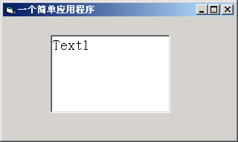
图 1.31
3.使用“属性（Properties）”窗口，删除分配给该控件Text属性的缺省值“Text1”，使其变为空白，参见图1.32。
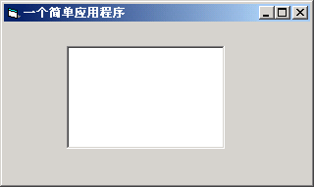
图 1.32
4.各对象的属性设置如表1.10所示。
表1.10 属性设置
对象 | 属性 | 设置
窗体 | （名称） | Form1
 | Caption | 一个简单应用程序
文本框 | （名称） | Text1
 | Text | 空白
 | Multiline | True
5.参考代码如下：
窗体的单击事件，用于实现文本框中内容的显示。
Private Sub Form_Click()
Text1.Text = "欢迎使用 Visual Basic"
End Sub
运行结果如图1.33所示。
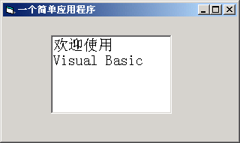
图1.33
6.保存工程。
1）选择主菜单选项“文件（F）”。
2）选择子选项“保存工程（V）”，这将调用“文件另存为”对话框，如图1.34所示。
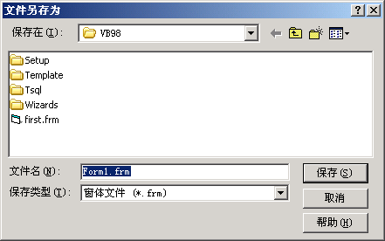
图1.34

Visual Basic首先提示我们保存窗体。参见图1.34。
3）在标签“文件名（N）”中指定form1.frm作为窗体名字，以当前工作目录为文件保存目录，窗体使用的缺省扩展名为frm。
4）单击“保存（S）”按钮，这将调用“工程另存为”对话框。
5）指定form1.vbp作为当前工作目录下工程的名字，工程文件的缺省扩展名为vbp。参见图1.35。
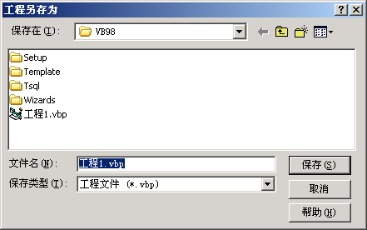
图1.35
6)单击“保存（S）”按钮(在Visual Basic中，窗体和工程分别作为单独的文件存储)。
7.运行工程。
让我们运行一下应用程序，看看你的代码操作。
1）选择菜单选项“运行（R）”。
2）单击子选项“启动（S）”。
这将运行应用程序。当应用程序在屏幕上运行时，他将如图1.32所示。
3）单击窗体，文本框中将显示“欢迎使用 Visual Basic”，如图1.33所示。
8.生成可执行文件。
生成可执行文件之前，要确保整个应用程序的正确性。因为，一旦生成可执行文件之后，应用程序便不可修改，如果出现错误，需重新再生成一个可执行文件。
1）选择菜单选项“文件（F）”。
2）单击子选项“生成工程1.exe（K）…”，这将调用“生成工程”对话框，如图1.36所示。
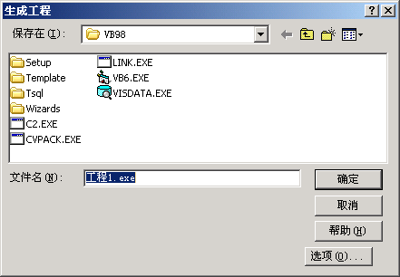
图 1.36
3）在标签“文件名（N）”中指定“工程1.exe”作为可执行默认文件名，以当前工作目录为文件保存目录，窗体使用的缺省扩展名为exe。
4）单击“确定”按钮，即可立即生成该应用程序的可执行文件。

- 窗体与基本控件

习题：
1.当用鼠标单击窗体时，能够触发哪些事件？
2.设计一个程序，窗体如图2.24所示。要求在“数据”框中输入一个数字作为被乘数，当单击“计算”命令按钮时，将被乘数乘以6后的结果显示在另外的标签框中。
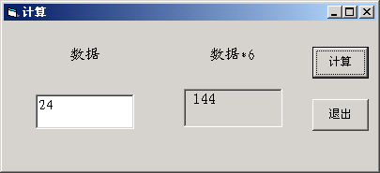
图 2.24
3.文本框与标签框在使用时有哪些区别？
上机实验： 窗体、命令按钮、文本框、标签框的应用
实验目的： 掌握窗体、命令按钮及文本框的常用属性、事件和方法，熟练这些控件的综合应用，并能实现相应的功能。
实验内容：
1.设计一个程序，在执行时由用户从键盘上键入两个操作数和运算符，然后根据输入的运算符来改变标签框的内容，单击“＝”命令按钮，将根据运算符进行相应的运算并将运算结果显示在“运算结果”标签框中。其界面设计如图2.25所示。
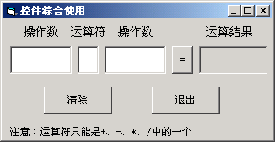
图 2.25
其属性设置如表2.8所示。
表2.8 属性设置
对象 | 属性 | 设置
窗体 | （名称） | Form1
 | Caption | 控件综合使用
标签框1 | （名称） | Label1
 | Caption | 操作数
 | AutoSize | True
 | Alignment | 2－center
标签框2 | （名称） | Label2
 | AutoSize | True
 | Alignment | 2－center
标签框3 | （名称） | Label3
 | Caption | 运算符
 | AutoSize | True
 | Alignment | 2－center
标签框4 | 名称 | Label4
 | Caption | 运算结果
 | AutoSize | True
 | Alignment | 2－center
标签框5 | （名称） | Label5
 | Caption | 注意：运算符只能是+、-、*、/中的一个
标签框6 | （名称） | Label6
 | Caption | 空白
文本框1 | （名称） | Text1
 | Text | 空白
文本框2 | （名称） | Text2
 | Text | 空白
文本框3 | （名称） | Text3
 | Text | 空白
命令按钮1 | （名称） | Command1
 | Caption | ＝
命令按钮2 | （名称） | Command2
 | Caption | 清除
命令按钮3 | （名称） | Command3
 | Caption | 退出
参考代码如下：
1．确定用于说明运算类型的标签框的显示内容
Private Sub Text2_Change()
Select Case Text2.Text
Case "+"
Label1.Caption = "被加数"
Label3.Caption = "加号"
Label2.Caption = "加数"
Label4.Caption = "和"
Case "-"
Label1.Caption = "被减数"
Label3.Caption = "减号"
Label2.Caption = "减数"
Label4.Caption = "差"
Case "*"
Label1.Caption = "被乘数"
Label3.Caption = "乘号"
Label2.Caption = "乘数"
Label4.Caption = "积"
Case "/"
Label1.Caption = "被除数"
Label3.Caption = "除号"
Label2.Caption = "除数"
Label4.Caption = "商"
End Select
End Sub
2．用于进行运算的命令按钮“＝”
Private Sub Command1_Click()
aa = Val(Text1.Text)
bb = Val(Text3.Text)
Select Case Text2.Text
Case "+"
cc = aa + bb
Case "-"
cc = aa - bb
Case "*"
cc = aa * bb
Case "/"
cc = aa / bb
End Select
Label6.Caption = Str(cc)
End Sub
3．进行多次运算时需进行的“清除”操作
Private Sub Command2_Click()
Text1.Text = ""
Text3.Text = ""
Label6.Caption = ""
Text1.SetFocus
End Sub
4．结束操作
Private Sub Command3_Click()
End
End Sub

- Visual Basic程序设计基础

习题：
1.如何在程序中加入注释内容？
2.怎样声明局部变量和模块级变量？二者之间存在哪些不同？
3.静态变量有什么特点，应怎样声明？
4.在调用子程序时，若需要进行参数的传递，通常有几种参数的传递方式，它们的区别是什么？
5.运算符“/”和“\”有什么区别，分别用于何种问题的解决？
6.设计一个简单的应用程序，在窗体上有一个文本框，用户在执行过程中随意在其中输入n个字符，单击命令按钮“计数”后，在标签框中显示字符的个数，用户界面如图3.8所示。
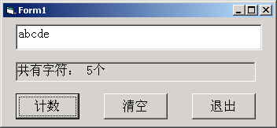
图 3.8
上机实验：常量、变量、表达式和基本语句的应用
实验目的：掌握数据类型的定义及使用，掌握常量、变量和表达式的使用，熟悉VB基本语句的使用，能够使用简单的算法解决实际问题。
实验内容：
1.设计一个应用程序，窗体上有3个文本框、1个标签框和3个命令按钮，界面设计如图3.9所示。当用户运行应用程序后，在文本框中随意输入三个数据，单击“排序”命令按钮后，将三个数据按照从小到大的顺序重新排列。
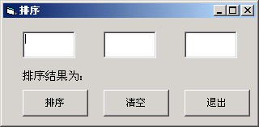
图 3.9
表3.8 属性设置
对象 | 属性 | 设置
窗体 | （名称） | Form1
 | Caption | 排序
文本框1 | （名称） | Text1
 | Text | 空白
文本框2 | （名称） | Text2
 | Text | 空白
文本框3 | （名称） | Text3
 | Text | 空白
标签框1 | （名称） | Label1
 | Caption | 排序结果为：
命令按钮1 | （名称） | Command1
 | Caption | 排序
命令按钮2 | （名称） | Command2
 | Caption | 退出
命令按钮3 | （名称） | Command3
 | Caption | 清空
参考代码如下：
- 数据输入后的排序操作
Private Sub Command1_Click()
Dim a, b, c As Integer
Dim zjjg As Integer
a = CInt(Text1.Text)
b = CInt(Text2.Text)
c = CInt(Text3.Text)
If a > b Then
zjjg = a
a = b
b = zjjg
End If
If a > c Then
zjjg = a
a = c
c = zjjg
End If
If b > c Then
zjjg = b
b = c
c = zjjg
End If
Label1.Caption = "排序结果为：" & a & "," & b & "," & c
End Sub
2．清空操作，用于第2次以后的要排序数据的输入
Private Sub Command3_Click()
Text1.Text = ""
Text2.Text = ""
Text3.Text = ""
Text1.SetFocus
End Sub
3．结束操作
Private Sub Command2_Click()
End
End Sub
运行后的结果如图3.10所示。
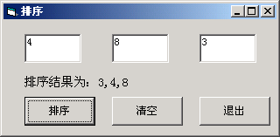
图 3.10

- 常用控件

习题：
1.对于框架内的复选框和单选钮，在使用时有何不同？
2.组合框和列表框的主要区别是什么？在什么时候可以二者有相同的用法。
3.图片框和图像框在使用时有哪些不同之处？
4.在程序中为图片框或图像框加载图像时，通常使用哪个函数？
上机实验： 常用控件的应用
实验目的： 掌握复选框、单选钮、列表框和组合框的常用属性、事件及典型的使用方法，熟悉滚动条的数值应用，掌握对话框的设计及使用，掌握图片框、图像框的使用及在使用中二者的区别，能够利用计时器进行动画制作。
实验内容：
1．设计一个应用程序，窗体上由1个文本框、1个命令按钮和4个框架组成，界面设计如图4.39所示。
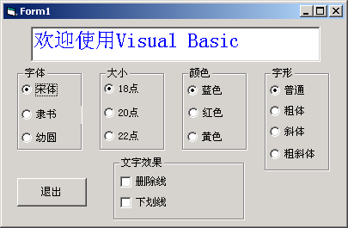
图 4.39
表4.25 属性设置
对象 | 属性 | 设置
窗体 | （名称） | Form1
 | Caption | Form1
文本框1 | （名称） | Text1
 | Text | 欢迎使用Visual Basic
框架1 | （名称） | Frame1
 | Caption | 字体
框架2 | （名称） | Frame2
 | Caption | 大小
框架3 | （名称） | Frame3
 | Caption | 颜色
框架4 | （名称） | Frame4
 | Caption | 字形
框架5 | （名称） | Frame5
 | Caption | 文字效果
 | （名称） | Label3
单选钮1 | （名称） | Option1
 | Caption | 宋体
单选钮2 | （名称） | Option2
 | Caption | 隶书
单选钮3 | （名称） | Option3
 | Caption | 幼圆
单选钮4 | （名称） | Option4
 | Caption | 18点
单选钮5 | （名称） | Option5
 | Caption | 20点
单选钮6 | （名称） | Option6
 | Caption | 22点
单选钮7 | （名称） | Option7
 | Caption | 蓝色
单选钮8 | （名称） | Option8
 | Caption | 红色
单选钮9 | （名称） | Option9
 | Caption | 黄色
单选钮10 | （名称） | Option10
 | Caption | 普通
单选钮11 | （名称） | Option11
 | Caption | 粗体
单选钮12 | （名称） | Option12
 | Caption | 斜体
单选钮13 | （名称） | Option13
 | Caption | 粗斜体
复选框1 | （名称） | Check1
 | Caption | 删除线
复选框2 | （名称） | Check2
 | Caption | 下划线
命令按钮1 | （名称） | Command1
 | Caption | 退出
参考代码如下：
1．装载窗体
在初始装载窗体时，给出窗口运行的初值
Private Sub Form_Load()
Option1.Value = True
Option4.Value = True
Option7.Value = True
Option12.Value = True
End Sub
2．确定文本框中文字的字体
Private Sub Option1_Click()
If Option1.Value = True Then Text1.FontName = "宋体"
End Sub

Private Sub Option2_Click()
If Option2.Value = True Then Text1.FontName = "隶书"
End Sub

Private Sub Option3_Click()
If Option3.Value = True Then Text1.FontName = "幼圆"
End Sub
3．确定文本框中文字的字号（即字的大小）
Private Sub Option4_Click()
If Option4.Value = True Then Text1.FontSize = 18
End Sub

Private Sub Option5_Click()
If Option5.Value = True Then Text1.FontSize = 20
End Sub

Private Sub Option6_Click()
If Option6.Value = True Then Text1.FontSize = 22
End Sub
4．确定文本框中文字的颜色
Private Sub Option7_Click()
If Option7.Value = True Then Text1.ForeColor = QBColor(9)
End Sub

Private Sub Option8_Click()
If Option8.Value = True Then Text1.ForeColor = QBColor(12)
End Sub

Private Sub Option9_Click()
If Option9.Value = True Then Text1.ForeColor = QBColor(14)
End Sub
5．确定文本框中文字的字形
Private Sub Option10_Click()
If Option10.Value = True Then
Text1.FontBold = False
Text1.FontItalic = False
End If
End Sub

Private Sub Option11_Click()
If Option11.Value = True Then
Text1.FontBold = True
Text1.FontItalic = False
End If
End Sub

Private Sub Option12_Click()
If Option12.Value = True Then
Text1.FontBold = False
Text1.FontItalic =True
End If
End Sub

Private Sub Option13_Click()
If Option13.Value = True Then
Text1.FontBold = True
Text1.FontItalic = True
End If
End Sub
6．确定文本框中文字的文字效果
Private Sub Check1_Click()
If Check1.Value = 1 Then
Text1.FontStrikethru = True
Else
Text1.FontStrikethru = False
End If
End Sub

Private Sub Check2_Click()
If Check2.Value = 1 Then
Text1.FontUnderline = True
Else
Text1.FontUnderline = False
End If
End Sub
7．结束操作
Private Sub Command1_Click()
End
End Sub

2．设计一个简单的报到处理窗体，要求界面如图4.40所示，从文本框中输入学生姓名，在“班级”旁边的组合框中选择其所属班级（提供4种默认班级）。然后将学生姓名和班级添加到列表框中。用户可以删除列表框中所选择的项目，也可以把整个列表框清空。
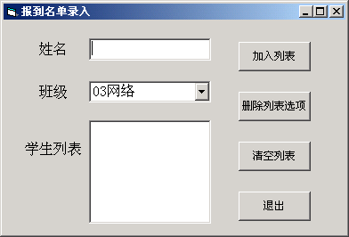
图 4.40
表4.26 属性设置
对象 | 属性 | 设置
窗体 | （名称） | Form1
 | Caption | 报到名单录入
文本框1 | （名称） | Text1
 | Text | 空白
组合框1 | （名称） | Combo1
 | Text | 空白
列表框1 | （名称） | List1
 | List | 空白
标签框1 | （名称） | Label1
 | Caption | 姓名
 | AutoSize | True
标签框2 | （名称） | Label2
 | Caption | 班级
 | AutoSize | True
标签框3 | （名称） | Label3
 | Caption | 学生列表
 | AutoSize | True
命令按钮1 | （名称） | Command1
 | Caption | 加入列表
命令按钮2 | （名称） | Command2
 | Caption | 删除列表选项
命令按钮3 | （名称） | Command3
 | Caption | 清空列表
命令按钮4 | （名称） | Command4
 | Caption | 退出
参考代码如下：
1．装载窗体
在初始装载窗体时，给出组合框的初始值
Private Sub Form_Load()
Combo1.AddItem "03网络"
Combo1.AddItem "03电商"
Combo1.AddItem "03计维"
Combo1.AddItem "03软件"
Combo1.Text = Combo1.List(0)
End Sub
2．将新报到的学生名单加入列表框
Private Sub Command1_Click()
If (Text1.Text <> "" And Combo1.Text <> "") Then
List1.AddItem Text1.Text + " " + Combo1.Text
Else
MsgBox "必须输入学生姓名"
End If
End Sub
3．根据实际需要，删除选定的列表项
Private Sub Command2_Click()
List1.RemoveItem List1.ListIndex
End Sub
4．删除全部列表项
Private Sub Command3_Click()
List1.Clear
End Sub
5．结束操作
Private Sub Command4_Click()
End
End Sub

3．设计一个应用程序，窗体上由1计时器和1个图像框组成，图像框中添加一个球形图片，界面设计如图4.41所示。
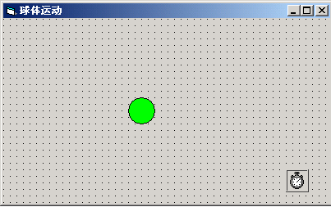
图 4.41
表4.27 属性设置
对象 | 属性 | 设置
窗体 | （名称） | Form1
 | Caption | 球体运动
计时器1 | （名称） | Timer1
 | Interval | 100
图像框1 | （名称） | Image1
 | Stretch | True
参考代码如下：
1.在窗体的“通用”区定义窗体级变量,留作后用。
Dim chui As Integer
Dim shui As Integer
2．装载窗体
在初始装载窗体时，给出窗口运行的初始值
Private Sub Form_Load()
shui = 80
chui = 80
End Sub
3．通过鼠标单击窗体，决定球体是否运动
Private Sub Form_Click()
Timer1.Enabled = Not Timer1.Enabled
End Sub
4．球体运动
Private Sub Timer1_Timer()
Image1.Move Image1l.Left + shui, Image1.Top + chui
If Image1.Top <= 0 Then chui = -chui
If Image1.Top + Image1.Height >= Form1.Height - 420 Then chui = -chui
If Image1.Left <= 0 Then shui = -shui
If Image1.Left + Image1.Width >= Form1.Width - 100 Then shui = -shui
End Sub
5．捕捉球体，防止因窗体大小的改变而使球体跑出屏幕
Private Sub Form_Resize()
If Image1.Top <= 0 Then
Image1.Top = -25
chui = -chui
End If
If Image1.Top >= (Form1.Height - 420) Then
Image1.Top = (Form1.Height - 445) - Image1.Height
chui = -chui
End If
If Image1.Left <= 0 Then
Image1.Left = -25
shui = -shui
End If
If Image1.Left >= (Form1.Width - 100) Then
Image1.Left = (Form1.Width - 125) - Image1.Width
shui = -shui
End If
End Sub
其运行结果如图4.42所示。
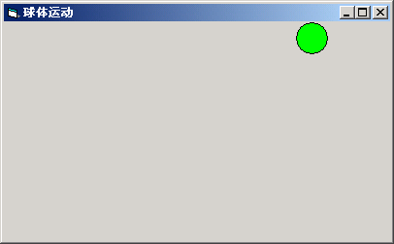
图 4.42

第五章 菜单设计
1.简述Visual Basic菜单设计器的基本构成和各部分的作用。
2.菜单的热键和快捷键有什么区别？如何为菜单设置热键和快捷键？
3.怎样设计弹出菜单？
4.如何创建菜单的控件数组？
上机实验5 设计应用程序菜单
实验目的： 掌握下拉式菜单和弹出式菜单的设计方法，掌握菜单事件过程的编写方法。
实验内容：按本章所讲的步骤和方法，设计所要求的菜单系统。
- 设计一个菜单程序，在菜单栏中有“程序”和“附件”两个菜单。其中“程序”菜单中有Word、Excel、PowerPoint三个选项。“附件”菜单中含有“画图”和“游戏”两个选项。当用户选择了某个菜单项时，应能启动相应的程序。设计后的界面如图5．10所示。
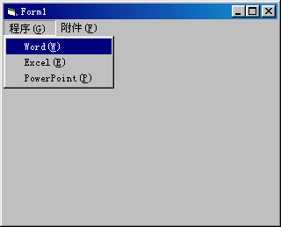
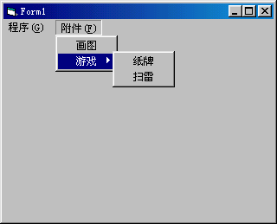
图5．10
提示：使用函数：Shell( )
格式：Shell(“文件名”)
功能：执行一个可执行的文件。可带盘符、路径、主文件名、扩展名。
例如：编写“程序”菜单中有Word的单击事件的代码：若Word文件的路径是：d:\program file\Microsoft office\office\winword.exe ，则代码是：
Shell (“d:\program file\Microsoft office\office\winword.exe”)
Excel的文件名：Excel.exe
Powerpoint的文件名：Powerpoint.exe
画图的文件名：Mspaint.exe
纸牌的文件名：Sol.exe
排雷的文件名：Winmine.exe
利用查找方式来查找各自文件名的盘符和路径。
- 建立一个弹出菜单，含有“红色”、“兰色”、“绿色”三个选项，单击相应的选项后，可以改变文本框中文字的颜色。程序运行的结果如图5．11所示。
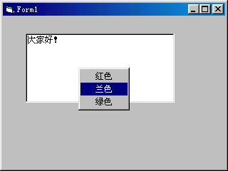
图5．11

第六章 文件管理
1.如何实现驱动器、目录和文件列表三者间的同步操作？写出具体的代码。
2.怎样触发驱动器列表框和目录列表框的Change事件，这两个控件的Change事件在程序设计中有什么作用？
上机实验6 驱动器、目录及文件列表框的应用
实验目的： 掌握驱动器、目录及文件列表框属性、事件和方法，熟练完成三者之间的同步操作，并能实现相应的功能。
实验内容：1．模拟一个文件选择窗体，并能完成下列操作。窗体如图6．6所示。各对象的属性设置如表6．4所示
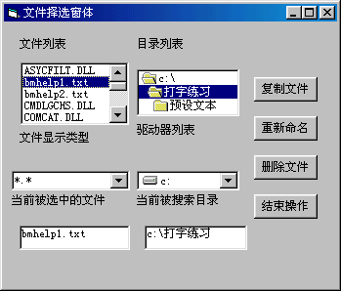
图6．6
表6．4 属性设置
对象 | 属性 | 设置
窗体 | （名称） | Form1
 | Caption | 文件选择窗体
文件列表框 | （名称） | File1
目录列表框 | （名称） | Dir1
驱动器列表框 | （名称） | Drive1
组合框 | （名称） | Combo1
 | List | *.* *.vpb *.frm
 | Style | 0
 | Text | *.*
标签框1 | Caption | 文件列表框
 | （名称） | Label1
标签框2 | Caption | 文件显示类型
 | （名称） | Label2
标签框3 | Caption | 当前被选择的文件
 | （名称） | Label3
标签框4 | Caption | 空
 | （名称） | Label4
标签框5 | Caption | 目录列表
 | （名称） | Label5
标签框6 | Caption | 驱动器列表
 | （名称） | Label6
标签框7 | Caption | 当前被搜索目录
 | （名称） | Label7
标签框8 | Caption | 空
 | （名称） | Label8
命令按钮1 | Caption | 复制文件
命令按钮2 | Caption | 重新明名
命令按钮3 | Caption | 删除文件
命令按钮4 | Caption | 结束操作
参考代码如下：
- 在窗体的“通用”区将choicedfile 定义为窗体级变量,留作后用。
Dim choicedfile
2．装载窗体
在初始装载窗体时，将当前路径显示在标签框中。
Private Sub Form_Load()
Label8.Caption = Dir1.Path
End Sub
3．确定文件列表框的显示内容
Private Sub Combo1_Click()
File1.Pattern = Combo1.Text
End Sub
4．保持各文件系统控件的同步
Private Sub Drive1_Change()
Dir1.Path = Drive1.Drive
End Sub
Private Sub Dir1_Change()
File1.Path = Dir1.Path
Label8.Caption = Dir1.Path
End Sub
5．选择文件名
Private Sub File1_Click()
Label4.Caption = File1.FileName
If Right(Dir1.Path, 1) = "\" Then
choicedfile = Dir1.Path + File1.FileName
Else
choicedfile = Dir1.Path + "\" + File1.FileName
End If
End Sub

6．文件复制
Private Sub Command1_Click()
Dim sourfile As String
Dim destfile As String
str2 = "请输入复制的目的文件："
sourfile = choicedfile
destfile = InputBox(str2, "复制文件")
If destfile <> "" Then
FileCopy sourfile, destfile ‘FileCopy 源文件，目标文件
End If
End Sub
7．文件重命名
Private Sub Command2_Click()
Dim oldname As String
Dim newname As String
Title = "重新命名"
str0 = "请再输入一遍需要修改的文件名"
str1 = choicedfile + Chr(10) + Chr(13) + str0
str2 = "请输入新文件名"
oldname = InputBox(str1, Title)
msg = "确认被更改的文件名" & oldname
p = MsgBox(msg, 35, "数据检查框")
If p = 6 Then
newname = InputBox(str2, Title)
Name oldname As newname ‘Name 旧文件As 新文件
MsgBox "你的新文件名是：" + newname
End If
End Sub
8．删除文件
Private Sub Command3_Click()
Dim killedfile As String
killedfile = choicedfile
Title = "数据检查框"
msg1 = "你要删除文件:" & killedfile
x = MsgBox(msg1, 35, Title)
If x = 6 Then
Kill killedfile ‘Kill 文件名
End If
End Sub
9．结束操作
Private Sub Command4_Click()
End
End Sub

第七章 图形
1.VB中主要有哪些图形方法？试简述它们各自的功能。
2.试述形状控件的FillStyle和BorderStyle属性功能，并说明它们各自预定义样式和方法。
3.试设计一个程序，用两种方法在窗体上画两个椭圆，并可通过命令按钮改变两个椭圆的填充色和边框样式。

上机实验七
实验目的：通过上机操作，进一步熟练和掌握VB作图的控件和方法，能根据自己的意愿，画出点、直线、矩形、圆、椭圆等基本图形，并能根据这些基本的图形构成更复杂的图形及效果。
实验内容：
- 在屏幕颜色为16位色以上的显示方式下，窗体背景由深变浅。效果如图7.10所示。
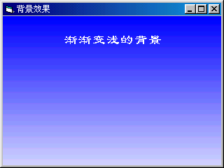
如图7.10
参考程序代码：
Private Sub Form_Paint()
Dim i As Integer
Label1.Caption = "渐渐变浅的背景"
Label1.BackStyle = 0
ScaleMode = 3
For i = 0 To 255
Line (0, i)-(Width, i), RGB(i, i, 255)
Next i
End Sub

坐标系的使用
坐标系的刻度决定了所使用的坐标系的精度 ，为方便图形缩放和定位，可以改变坐标系的刻度。坐标系的刻度可以有3种选择：用系统默认刻度、选择标准刻度或创建自定义的刻度。
用系统默认刻度：VB中，默认的坐标原点（0，0）放置在对象的左上角，默认的刻度单位为提。当使用了其他的刻度而返回默认刻度时可直接使用无参数的Scale方法。
选择标准刻度：通过设置对象的ScaleMode属性，定义对象的标准刻度。对象的ScaleMode属性值如表7.10
表7.10 ScaleMode属性值
属性值 | 说明
0 | 若直接设置了ScaleWidth等属性，则自动为0
1 | 缇。1440缇=1英寸
2 | 磅。72磅=1英寸
3 | 像素。每英寸的像素由设备的分辨率决定。
4 | 字符。
5 | 英寸
6 | 毫米
7 | 厘米

创建自定义刻度：窗体和图片框的刻度属性包括：ScaleLeft、ScaleTop、ScaleWidth、ScaleHeight、ScaleMode，方法Scale用于自定义坐标。
- 利用Circle方法在窗体上画一个圆柱。采用循环从下到上画一系列的椭圆，最上面的画成实心的即可，编写窗体的Paint或Click事件。参考程序代码如下：
Private Sub Form_Click()
For i = 1000 To 1 Step -1
Circle (1900, 700 + i), 1000, vbRed, , , 3 / 5
Next i
Form1.FillStyle = 0
Form1.FillColor = RGB(255, 255, 255)
Circle (1900, 700), 1000, , , 3 / 5
End Sub

第八章 多文档界面
1.什么是多文档界面？与单文档界面相比较；多文档界面有什么特点
2.建立MDI多文档的步骤是什么？如何保存MDI应用程序？
上机实验8 多文档界面操作
实验目的：学会建立MDI应用程序以及建立的步骤，掌握MDI窗体的常用属性、事件和方法及事件过程的编写方法，学会建立MDI应用程序的菜单。
上机内容：建立一个简易文档编辑器。该编辑器能够建立、编辑文本文件；能够处理剪切、复制及粘贴操作；可以按不同的方式排列打开窗口。要求编写各窗体的事件过程。MDI应用程序的菜单要求如表8.5所示。
表8.5 MDI应用程序的菜单
主菜单 | 子菜单
文件 | 新建
 | 退出
编辑 | 剪切
 | 复制
 | 粘贴
窗口 | 水平平铺
 | 垂直平铺
 | 层叠

